Обзорная экскурсия по Владивостоку
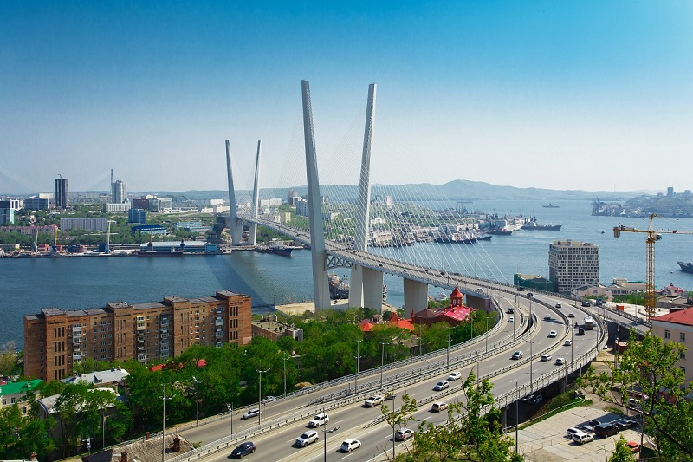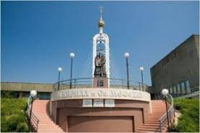
9:00 – Встреча на Ж/д вокзале
9:00 – 10:00 - Экскурсия (Морской вокзал + ж/д вокзал)
10:20 – 11:00 – Центральная площадь.
11:30 – 13:10 – Прогулка по Корабельной набережной (Арка Цесаревича + Подводная лодка С-56, Золотой Мост).
13: 35 – 14:00 – Памятник Муравьеву Амурскому.
14:20 – 15:30 – Обед за свой счет.
15:55 – 16:15 – Фуникулер (+ поездка на Трамвае).
16:35 – 17:40 – Видовая площадка «Орлиное гнездо».
17:40 – 18:15 – Возвращение на Центральную площадь.

В стоимость входит: экскурсовод, поездка на трамвае.
Примечания: экскурсия проходит без т/с; одежда должна быть удобная.
Стоимость группового тура: 1500 руб. / чел.
Стоимость индивидуального тура: 3500 / чел.

